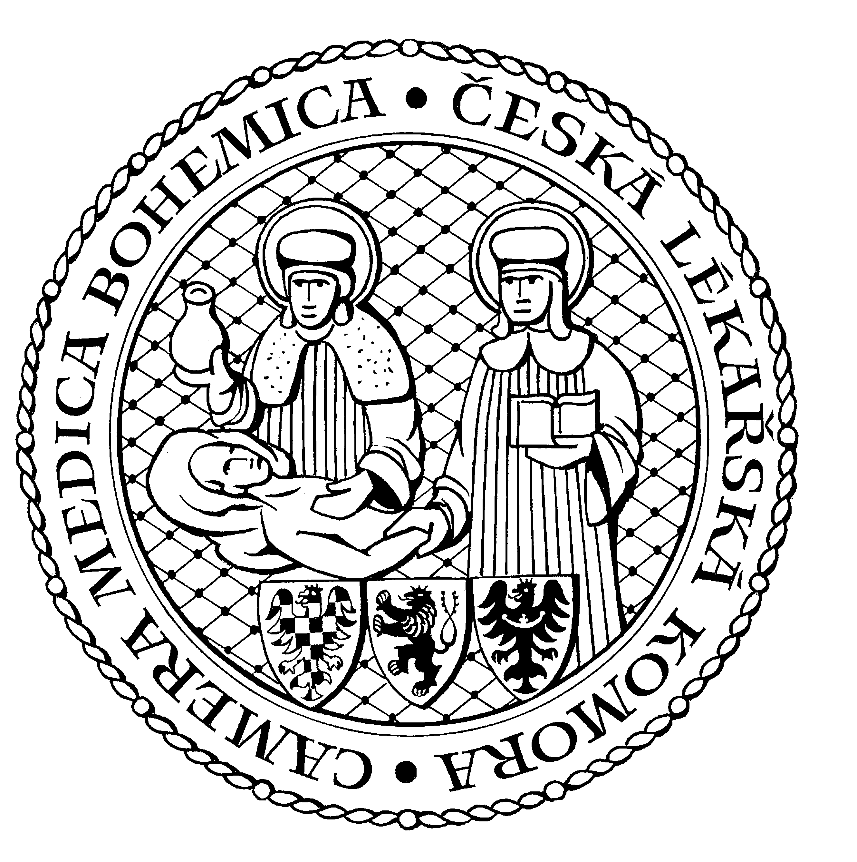
Česká lékařská komora, odd. vzdělávání,
Lékařská 2, 150 30 Praha 5, tel.: 234 760 710, e – mail: vzdelavani@clkcr.cz, www.lkcr.cz

si Vás dovoluje pozvat na vzdělávací kurz č. 91/13

Novinky v neodkladné péči 2013

Datum konání: sobota 2. 11. 2013
Místo konání: Klub ČLK, Praha 5, Lékařská 2
Koordinátor: doc. MUDr. Jarmila Drábková, CSc., OCHRIP FN Motol
Délka odborného programu: 8 hodin
Počet kreditů: 6
Odborný program:
7:45 Registrace
8:15 Zahájení

Program bude upřesněn

16:30 Předpokládaný závěr

Odborná vzdělávací akce je pořádána v rámci celoživotního vzdělávání lékařů dle SP č. 16.

Účastnický poplatek: 660,- Kč; číslo účtu: 19 - 1083620217/0100; variabilní symbol - 9113 (číslo kurzu).
Útržek složenky, kopii výpisu z bankovního účtu nebo příkaz k úhradě prostřednictvím e-Banking je nutné předložit při registraci.

Účastnický

poplatek: • pro členy ČLK a platbě předem 660 Kč
- pro členy ČLK a platbě na místě 730 Kč
- pro nečleny po dohodě s odd. vzdělávání

V ceně účastnického poplatku je zahrnuto studené občerstvení, káva a minerální voda.
Spojení: metro trasa B, stanice Anděl – Na Knížecí, autobusem č. 167 do stanice Weberova, naproti ZŠ

